**Урок изо**

**Тема. *РИСОВАНИЕ С НАТУРЫ ИЛИ ПО ПАМЯТИ РЫБ***

**Цел и** : познакомить с творчеством художников-анималистов; продолжить формирование графических навыков; развивать на­блюдательность, творческую активность; воспитывать чувство доброты и отзывчивости к животному миру.

**Оборудование:** акварельные краски, кисти, палитра, вода, карандаш, салфетки.

**Изобразительный ряд**: репродукции картин художни­ков с изображениями животных, книги Е. И. Чарушина, образец педагогического рисунка, сюжетная картинка, рисунки и фотогра­фии, изображающие рыб разной формы, величины, расцветки.

**Литературный ряд:** русская народная загадка.

**Ход урока**

**I. Организация учащихся.**

**1. Просмотр сюжетной картинки**.

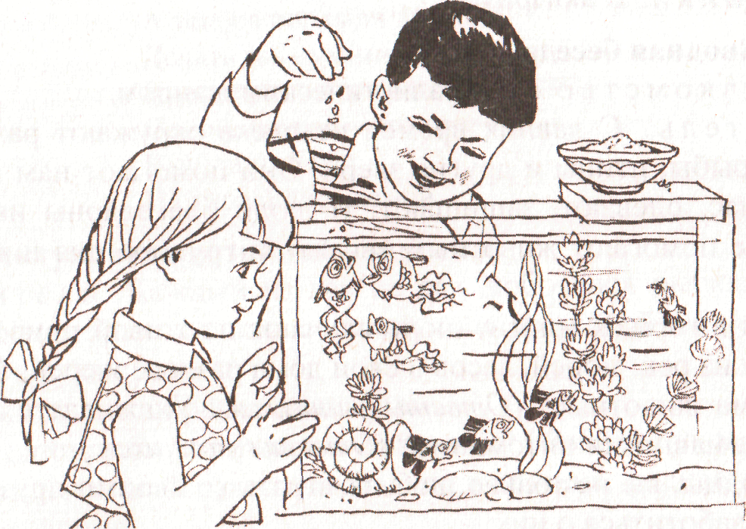

Учитель. Посмотрите на сюжетную картинку. Расскажите, что вы видите. Чем заняты ваши сверстники? Где живут рыбки? Они похожи на настоящих аквариумных рыбок? Представьте, как бы вам хотелось разукрасить эту картину. Какую цветовую гамму вы бы использовали?

2. Проверка готовности учащихся к уроку.

3. Смачивание красок.

**II. Сообщение темы урока.**

**Учитель**. Отгадайте, кого мы будем рисовать сегодня:

1) В воде живем,

Без воды пропадем.

2) Я по земле не хожу,

Вверх не гляжу,

Гнезда не завожу,

А детей вывожу.

*(Рыба.)*

**Ученики**. Сегодня мы будем учиться рисовать рыб.

**Учитель**. Догадайтесь, где живут рыбки, которых нам пред­стоит рисовать.

На окошке пруд,

В нем рыбешки живут.

У стеклянных берегов Не бывает рыбаков.

*(Аквариум.)*

**Ученики.** В аквариуме.

**III. Вводная беседа.**

**1.Знакомство с анималистическим жанром.**

**Учитель.** *С давних времен человека окружают разные жи­вотные: рыбы, птицы и другие звери. Они помогают нам в работе, кормят нас, одевают, защищают. И люди благодарны им за это. Они тоже помогают животным выжить в трудное для них зимнее время.*

*Живя в городе, многие люди скучают по живой природе и пе­реселяют из рек, морей, лесов в свои дома разных зверей. А есть ли у вас дома животные? (Ответы учащихся.) Ухаживаете ли вы* за своими домашними питомцами? *(Ответы учащихся.)*

Молодцы, вы не только любите играть со своими друзьями, но и умеете заботиться о них.

Я думаю, вы не раз видели картины и рисунки с изображения­ми животных. *(Учитель может показать репродукции картин В. Васнецова «Богатыри», Ф. Решетникова «Опять двойка» и др.)*

Но есть картины, на которых изображены только одни живот­ные.

Разновидность изобразительного искусства, живописи, графики и скульптуры, в которой изображаются животные, называется *ани­малистическим жанром,* а художника, рисующего животных, на­зывают *анималистом.* Художник-анималист должен быть очень терпеливым и наблюдательным. Ведь ему приходится часами си­деть в лесу или зоопарке, изучая внешний облик животного, его повадки и среду обитания.

**2. Посмотр иллюстраций художника-анималистаЕ. И. Ча­рушина.**

Видным художником-анималистом был Евгений Иванович Ча­рушин. Многие из вас, наверное, читали и рассматривали книгу этого художника «Большие и маленькие», в которой он рассказы­вает о своих наблюдениях за повадками животных. В своих книгах художник создает выразительные образы животных, показывая их в характерных позах. Евгений Иванович Чарушин очень любил изображать маленьких зверят - мягких и пушистых.

**ФИЗКУЛЬТМИНУТКА**

Упражнение «Поплыли дружно».

К речке быстро мы спустились,

Наклонились и умылись.

А теперь поплыли дружно.

Делать так руками нужно:

Вместе раз - это брасс.

Одной, другой - это кроль.

Вышли на берег

-И отправились домой.

**IV. Актуализация знаний учащихся.**

**Учитель.** Каждый из вас не раз любовался рыбами в аква­риуме. Некоторые ходили с папой или дедушкой на рыбалку и держали в руках речных рыб.

Скажите, все ли рыбы одинаковы.

Чем одни рыбы отличаются от других? *(Ответы учагцихся.)*

Правильно, рыбы различаются по величине, расцветке, строе­нию тела, форме.

Большинство рыб имеют вытянутое тело с плавниками разной формы длиной от 1 см до 20 метров (у гигантской акулы), но неко­торые рыбы имеют почти круглую форму (камбала). Речные рыбы чаще всего имеют серебристую окраску, иногда с красными или черными оттенками. Зато расцветка аквариумных рыбок бывает самой фантастической: голубая, красная, черная, желтая и т. д.

Сегодня мы будем рисовать аквариумную золотую рыбку. Она действительно очень похожа на сказочную героиню. Большой вуа-леобразный хвост, золотая расцветка чешуи придают ей неповто­римый вид и оригинальность.

**V. Этапы выполнения рисунка.**

**1. Композиция рисунка.**

Композицию рисунка выясняем в беседе с учащимися по во­просам:

- Какую композицию рисунка можно назвать красивой?

- Каким должен быть рисунок? Почему крупным?

- Где правильно расположить рисунок? *(В центре листа.)*

- Чтобы рисунок был крупным и выразительным, с чего надо начинать рисунок? *(Ответы учащихся.)*

Правильно, необходимо тонкими вспомогательными линиями отметить положение предмета, его размеры, а затем проверить композиционное решение.

Значит, первое, с чего начнем рисунок, — это проведем горизон­тальную линию, затем на ней отметим длину рыбки, потом разме­тим ее ширину. *(Приложение к уроку 10, рис. 1.)*

***2.* Выполнение карандашного наброска.**

Легкими (без нажима) линиями карандаша рисуем тело рыбы в следующей последовательности: чертим овал, добавляем нос, по­том рисуем плавники и причудливый хвост, соразмеряя их размер с размером тела рыбы. *(Приложение к уроку 10, рис. 2.)*

**3. Заливка контура цветом.**

На палитре подберите цвета для раскраски рыбки. Чешую рас­красим золотисто-желтым цветом, а плавники имеют красный от­тенок. *(Пршожение к уроку 10, рис. 3.)*

**4. Прорисовывание деталей.**

Тонкой кисточкой прорисуем мелкие детали рисунка: глаза, линии на плавниках.

Рисунок готов. *(Приложение к уроку 10, рис. 4.)*

**VI. Практическая работа.**

Задание: выполнить рисунок рыбы с натуры или по пред­ставлению.

**VII. Итог урока.**

**1. Выставка работ учащихся.**

2**. Обобщение изученного материала.**

**Вопросы:**

1) Что нового вы узнали на уроке?

2) Понравилось ли вам рисовать рыбок?

3) Какой рисунок вы считаете самым ярким и выразительным и почему?